Комп’ютерний комплексний тренажер

пиловугільного енергоблоку з котлом ТП-100А
і турбіною К-200-130

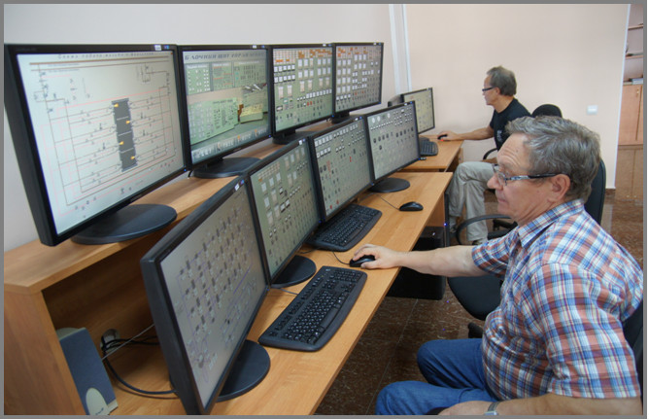

Тренажер призначений для підтримки на відповідному рівні кваліфікації персоналу зміни енергоблоків 200/210 МВт, забезпечуючи постійну готовність персоналу до безаварійної, високоекономічної, безпечної і надійної експлуатації обладнання на основі регулярних тренувань.
Тренажер дозволяє проводити навчання і тренаж персоналу зміни в обсязі посад: начальник зміни КТЦ; начальник зміни ЭЦ; старший машиніст енергоблоків; старший черговий електромонтер; машиніст енергоблоку; машиніст-обхідник по турбінному обладнанню; машиніст-обхідник по котельному обладнанню. Крім вказаних спеціальностей з числа експлуатаційного персоналу на тренажері можуть проходити навчання працівники, що обслуговують засоби автоматики, а також фахівці з числа керівного персоналу. Тренажер також може використовуватись для підготовки персоналу інших електричних станцій з аналогічним обладнанням.
В процесі підготовки персоналу на тренажері вирішуються наступні основні задачі:
- підготовка персоналу, що прийнятий на роботу, для використання на робочих місцях блоків 200МВт;
- перепідготовка фахівців - енергетиків інших електростанцій і інших професій для роботи на конкретних робочих місцях;
- періодичне навчання і тренаж персоналу зміни;
- індивідуальні і групові протиаварійні тренування;
- підготовка персоналу після тривалої перерви в роботі.
В процесі проведення учбових занять на тренажері відпрацьовуються наступні задачі і формуються навики:
- розпізнавання технологічних ситуацій;
- взаємодії з підсистемами автоматики (автоматичні регулятори, блокування, захисти, сигналізація);
- управління технологічним обладнанням в режимах пуску, нормальних і аварійних режимах.

Логіко-динамічна модель блока встановлена на технічні засоби тренажера в складі:
- 10 системних блоків персональних комп'ютерів, один з яких (для пульта інструктора) найбільш потужний;
- 24 монітора;
- лазерний принтер.
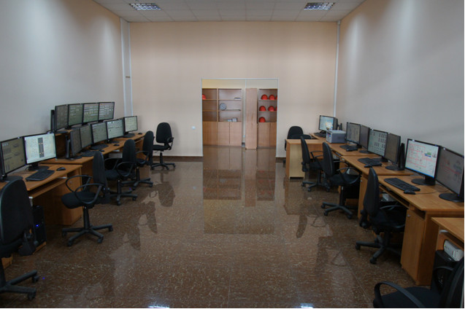
Тренажер розрахований на навчання і тренаж оперативного персоналу зміни блоку. Організовані наступні робочі місця:
- робоче місце інструктора (Пульт інструктора);
- робоче місце начальника зміни станції;
- робоче місце начальника зміни КТЦ;
- робоче місце машиніста енергоблоку;
- робоче місце старшого машиніста енергоблоків;
- робоче місце машиніста-обхідника по турбінному обладнанню;
- робоче місце машиніста-обхідника по котельному обладнанню;
- робоче місце чергового електромонтера електроцеху;
- робоче місце чергового електрослюсаря цеху теплової автоматики і вимірювань.
Для прикладу наведено робоче місце машиніста енергоблоку:
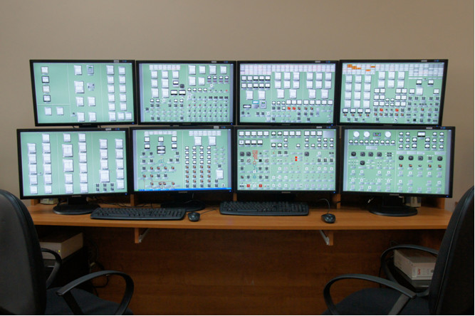
Перед вводом в експлуатацію тренажер відтестований на полігоні ЗАО «Молдавська ГРЕС» в наступних режимах роботи енергоблоку:
- пуск з холодного стану;
- пуск з неохолонутого стану;
- робота блока в діапазоні регульованих навантажень на двох видах палива;
- робота блоку в режимі планового зупину;
- робота блоку в режимах з відхиленням від нормального стану і аварійних режимах.

З Пульта інструктора організований процес тренажу, який має набір стандартних функцій:
- запуск тренажера з визначеним початковим станом енергоблоку;
- можливість прискорення процесу моделювання;
- можливість «заморожування» стану;
- можливість запису «фотографії» стану;
- можливість періодичного запису стану в процесі тренажу з наступною можливістю повернутися до потрібного стану;
- можливість внесення інструктором збурень в процесі тренажу;
- можливість створення і відтворення інструктором сценаріїв тренажу;
- можливість контролю інструктором дій всього персоналу зміни шляхом запису керуючих дій, виконаних з усіх робочих місць.
Пульт інструктора має наступний вигляд:
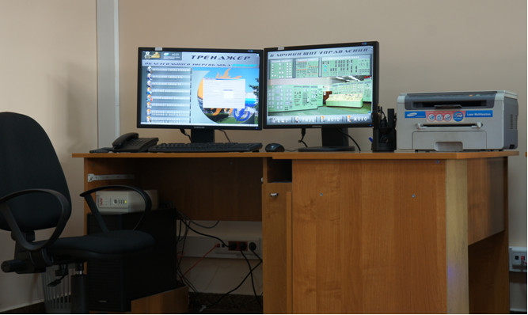
Логіко-динамічна модель тренажера забезпечує моделювання режимів роботи технологічного обладнання енергоблоку, а також його систем управління (дистанційне управління арматурою, КВП, сигналізація, захисти, блокування, регулятори и т.п.). Моделюються також системи управління електричним обладнанням блоку.
Для прикладу наводиться обсяг моделювання арматури блоку:
- електрофікована регулююча арматура, 130 шт.;
- електрофікована запірна арматура, 162 шт.;
- неелектрофікована ручна арматура, 921 шт.
Варто відмітити, що основні операції при пуску блока виконуються обхідниками по місцю. Враховуючи також, що найбільша кількість помилок на реальному енергоблоці допускається обхідниками, великий упор при розробці тренажера зроблений на організацію робочих місць обхідників.
Для прикладу можуть служити наступні чотири відеокадри робочих місць обхідників:

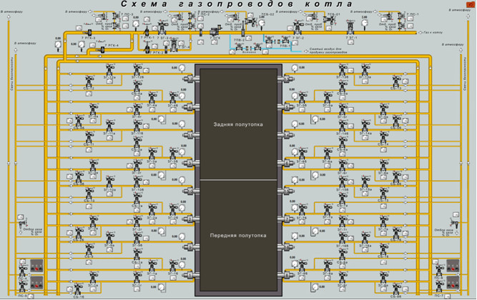
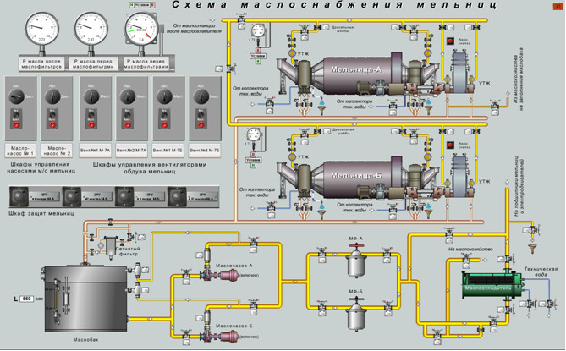

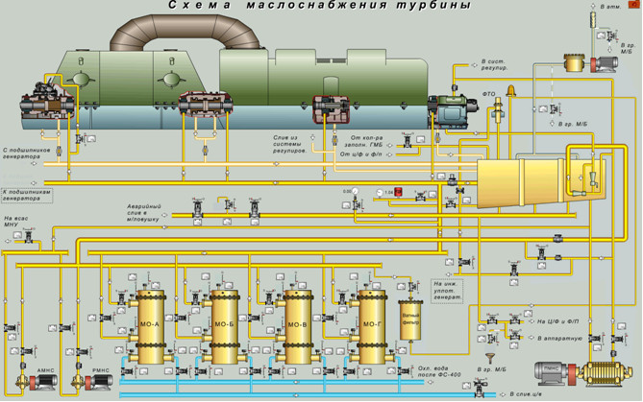
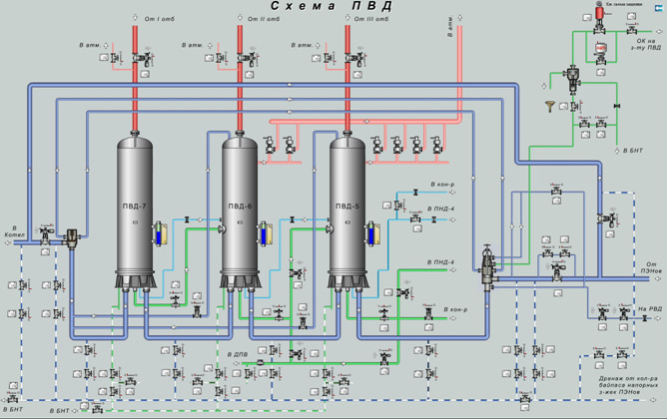

Для прикладу можуть служити наступні два відеокадри чергового електромонтера ЕЦ:
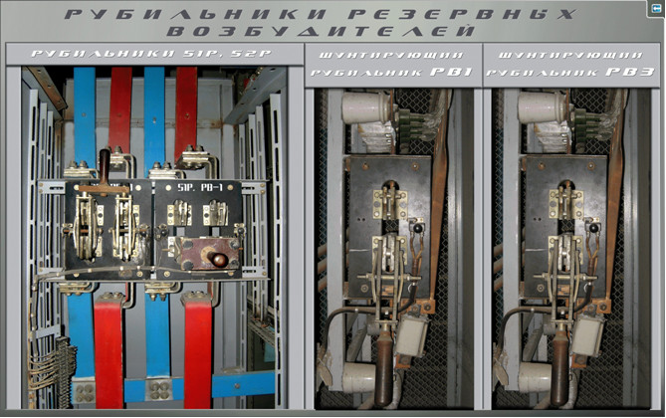
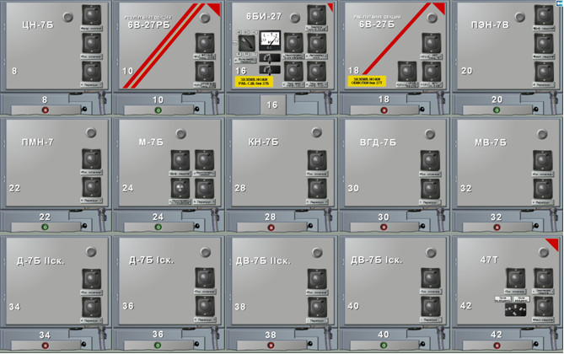
На дисплеях робочих місць машиніста енергоблоку відображені всі панелі блочного щита управління. На панелях и пультах відображені всі реально існуючі органи управлення, прилади контроля, табло сигналізації и т.п., аналогічно реальному щиту управління. Взаємодія того хто навчається (стажера) з відеокадрами здійснюється маніпулятором «миша».
На відеокадрах робочих місць обхідників, крім панелей місцевих щитів управління, відображуються схеми технологічного обладнання. З цих відеокадрів обхідник має можливість управляти всією запірною і регулюючою арматурою (як ручною, так і електрофікованою), контролювати технологічний процес по контрольним приладам, встановленими по місцю (манометри, вказівники рівня и т.п.).
Простий і зручний інтерфейс тренажера, що містить 118 відеокадрів, дозволяє швидко переходити з одного відеокадру на інший:
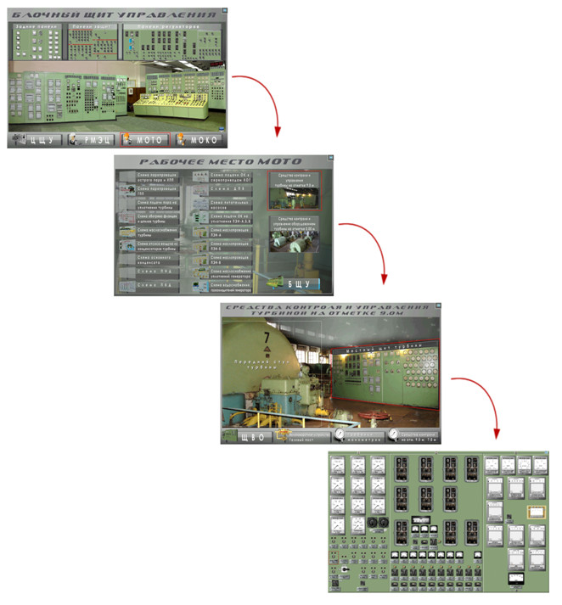
Засоби автоматизованої побудови тренажера дозволяють оперативно розробляти і корегувати модель тренажера розробником-технологом.
Засоби складаються з:
- MnemoCAD;
- TechnoCAD;
- AlgoCAD.
MnemoCAD використовується для автоматизованого створення динамічних відеокадрів тренажера.
TechnoCAD є автоматизованою системою побудови моделей технологічного обладнання. TechnoCAD дозволяє створювати моделі гідравлічних і аеродинамічних систем, що входять до складу обладнання енергоблоків, а також моделі термодинамічних процесів. Об'єктно-орієнтована розробка моделей, що реалізуються в TechnoCAD, дозволяє представити модель у вигляді формальної структури, що складається з вузлів та елементів, які з'єднані зв'язками:
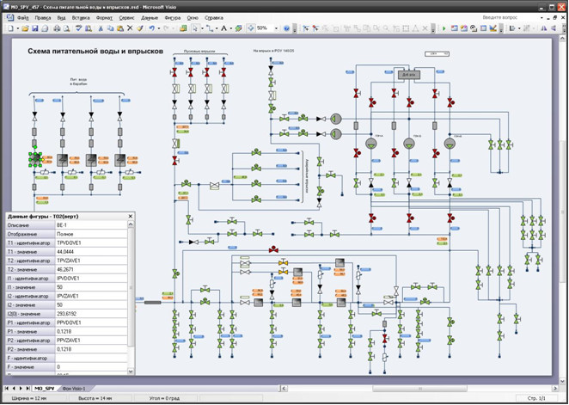

Модель АСУ и управління електричним обладнанням блока розробляється в середовищі AlgoCAD у вигляді функціонально-блочних діаграм. Модель, для зручності розробки і контроля, складається з окремих алгоритмів, які відображаються в її структурі у вигляді папок і їх вмісту у вигляді сторінок функціонально-блочної діаграми:

